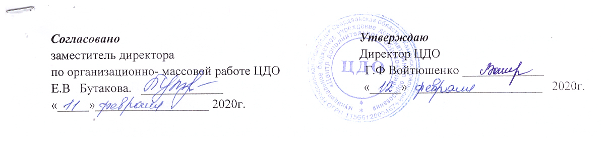

ПОЛОЖЕНИЕ
о проведении недели Геологического музея

1.Общие положения:
1.1. Неделя Геологического музея (далее- Мероприятие), проводится в соответствии с Планом-графиком общегородских культурно-массовых, спортивно-оздоровительных и познавательных мероприятий на 2019-2020 учебный год.
1.2. Мероприятие посвящается 55-летию геологического музея имени В.П. Шевалева и направлено на популяризацию геологического музея.

2.Цели и задачи
2.1. Цель: создание условий для формирования у обучающихся интереса к природе, истории и культуре родного края средствами музейного дела.
2.2. Задачи:
- повышать интерес обучающихся к изучению естественных наук;
- воспитывать познавательные интересы и способности;
-знакомить с музейной коллекцией геологического музея ЦДО.

3.Руководство проведением
Организатором Недели Геологического музея является муниципальное бюджетное учреждение дополнительного образования «Центр дополнительного образования».

4.Условия участия
К участию в мероприятии приглашаются учащиеся 1-11 классов и педагоги ОУ.
Для участия организованных групп необходимо подать заявку до 10 марта 2020 года по электронному адресу E-mail: k-u.c_tur@mail.ru. (Приложение 1)

5. Сроки и место проведения
5.1. Неделя Геологического музея проводится с 17 по 21 марта 2020 года по адресу: бульвар Парижской Коммуны,11.
5.2. Дата и время каждого мероприятия указаны в программе (Приложение 2)

6. Условия проведения
Участники могут принять участие в одном или нескольких мероприятиях:
6.1. Экскурсия «55 лет геологическому музею имени В.П. Шевалева» с 17 по 19 марта 2020 года по заявкам.
6.2.Заочное путешествие по музею и викторина «Я люблю музей» будут выставлены на сайте Web: http://cdoku.ru вкладка «Музеи» с 10 марта 2020г. по 20 марта 2020г.
Участники викторины скачивают вопросы викторины, отвечают на них и высылают ответы на электронный адрес E-mail: k-u.c_tur@mail.ru с пометкой викторина «Я люблю музей» до 15.00.
20 марта. Подведение итогов викторины 21 марта 2020 г. в 12.00 в Геологическом музее.

6.3.День открытых дверей 21 марта 2020 года
6.4.Квест «Знатоки музея» 21 марта 2020 года
6.5. Программа Недели Геологического музея (Приложение 2)
6.6.Участие в Неделе Геологического музея, в соответствии с настоящим Положением, означает согласие участника с условиями проведения мероприятия и размещения материалов в сети Интернет.
6.7.Количество заявок от одного образовательного учреждения неограниченно.

7. Награждение
Участники мероприятий награждаются памятными призами.
Победители викторины «Я люблю музей» награждаются призами и грамотами ЦДО.

8.Контакты для связи
Ответственный за мероприятие: Рублева Марина Владимировна, методист ЦДО.
Контактный телефон: (3439) 30 – 69 – 19.
Адрес: г. Каменск-Уральский, бульвар Парижской Коммуны,11
E-mail: k-u.c_tur@mail.ru
Web: http://cdoku.ru

Приложение 1

Заявка
для участия в Неделе геологического музея ОУ № ________

№ | Ф.И. участников или название команды | класс | Кол-во участников | Ф.И.О. руководителя | Мероприятие, дата, время | Контактный телефон, адрес электронной почты
1
2

Приложение 2

Программа Недели геологического музея

Дата проведения с 17 по 21 марта 2020г.
Место проведения: ЦДО, бульвар Парижской Коммуны,11
Контактный телефон: (3439) 30 – 69 – 19.

Дата | мероприятие | время | место | участники
17.03. | Открытие выставки «55 лет геологическому музею имени В.П. Шевалева» | 15.00 | Холл 2 этаж | Детские объединения ЦДО
17.03. | Экскурсия «55 лет геологическому музею имени В.П. Шевалева» | По заявкам | Холл 2 этаж | Детские объединения ЦДО
17-20.03 | Заочное путешествие по музею и викторина «Я люблю музей» | любое | Сайт ЦДО  Web: http://cdoku.ru  Вкладка Музеи | Ученики 1-11 классов, педагоги, родители, жители города
18, 19.03. | Экскурсия «55 лет геологическому музею» | По заявкам | Холл 2 этаж | Учащиеся ОУ города
20.03 | Торжественный вечер, посвященный 55- летию геологического музея имени В.П. Шевалева | 15.30 | Актовый зал | По пригласительным билетам
21.03. | День открытых дверей. Вход свободный | С 9.00 до 14.00 | Музей ЦДО | жители города
21.03 | Квест «Знатоки музея» | С 9.00 до 14.00 | Музей ЦДО | Ученики 1-11 классов, педагоги, родители, жители города
21.03 | Подведение итогов викторины «Я люблю музей» | 14.00 | Музей ЦДО | Участники викторины  «Я люблю музей»

